微算機原理及應用實習
【 Lab. 05 】
組員名單：B9502028陳敬翔
B9502052吳宗政

一、題目〈Topic〉：

【LAB05】5X7LED
※說明：
控制實習板上的5X7LED。
※功能：
（一）Switch1為ON時，讓5X7LED同時為全暗跟全亮，造成閃爍的現象。
（二）Switch2為ON時，讓5X7LED分別連續秀出下面的字型。
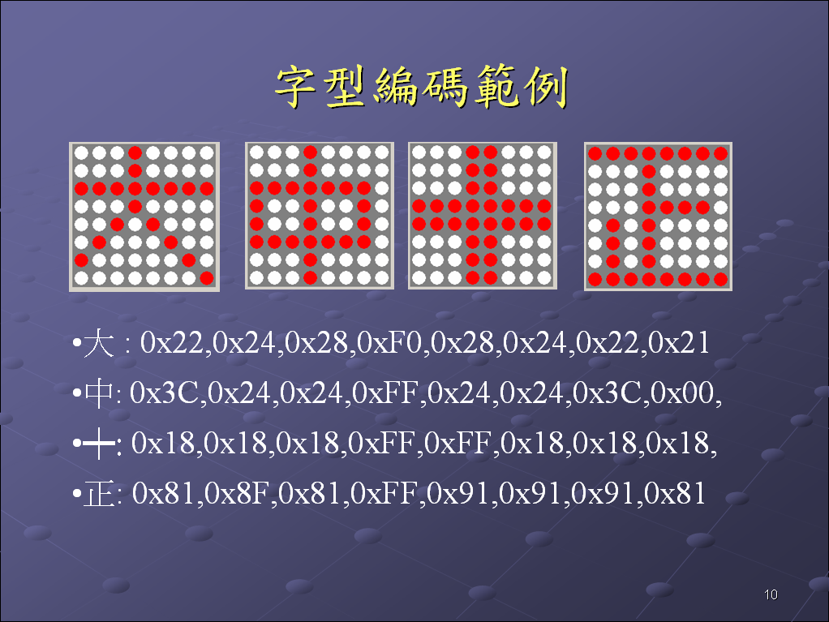
註一：上述功能（二）的字型編碼範例是8X8LED，請自行改成適合5X7LED。
註二：5X7LED的相關控制，請參考：光碟資料\實驗板電路選\5X7 LED and RF.pdf。
註三：請依實習電路板控制，自行規劃I/O Port。

二、功能〈Function〉：

（一）當指撥開關切至00000001時，讓5X7LED連續顯示全亮和全暗的閃爍狀態。
（二）當指撥開關切至00000010時，讓5X7LED不斷顯示依序為“大”、“中”、“十”、“正”的文字顯示狀態。
（三）簡昜設計概念圖：
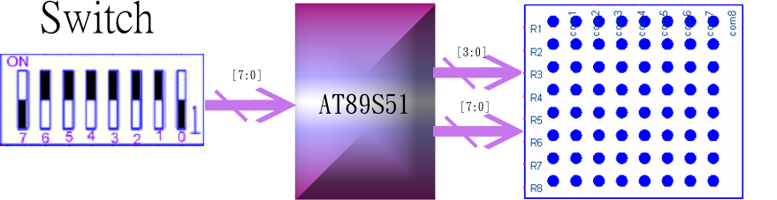

三、原理〈Principle〉與相關知識：

（一）點矩陣字幕機簡介：
1、利用LED 排成點矩陣型式，構成大面積的顯示幕，用來顯示複雜的字型或圖案。
2、點陣字幕亮度比LCD具優勢，廣泛用在顯示看板。
3、8X8點陣字幕是由64個LED構成，16X16點陣字幕是由256個LED構成，以此類推。

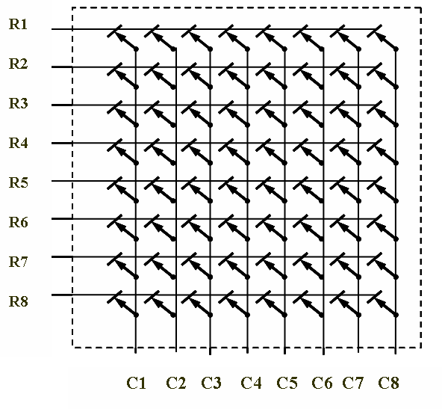
（二）點陣字幕機輸出原理：
1、掃描輸出:由於點陣字幕需要多點輸出（8X8需64個;16X16需256），可採用掃描輸出方式（程式），解碼擴充接點（電路），以節省輸出埠。
2、輸出方式:共陽型與共陰型（輸出準位正反相）。
3、顯示圖案/字型編碼:單色字幕機，每個LED需要一個位元（BIT）的資料， 8X8字幕機，每列8個點，需要一個位元組資料， 共計八列需要8BYTE個資料;16X16字幕機則須32個BYTE編碼資料）。
4、逐行掃描：將8個行接點（C1~C8）與8個列接點（R1~R8），規劃成8條資料線與8條掃描線。每次資料線送出1行編碼資料（1Bytes），使用掃描線，選擇其中一行輸出，經短暫時間，送出下一行編碼資料，8行輪流顯示，利用眼睛視覺暫留效應，看到整個編碼圖形的顯示。
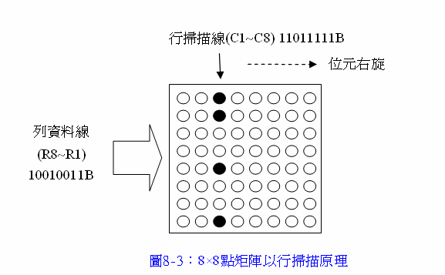
（三）8X8單色點陣字幕電路：
1、P0埠的8位元做為資料線，傳送字型碼。
2、P0埠使用74244緩衝器放大各埠的接腳電流。
3、P1埠的8位元做為8行的掃描選擇線。
4、P1埠需要較大的電流驅動能力，使用具8位元達靈頓電路結構的IC 2003，提供足夠的電流負載。
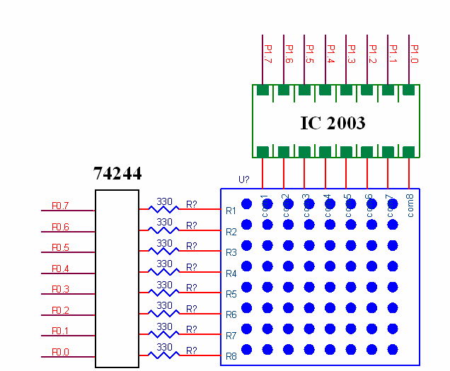
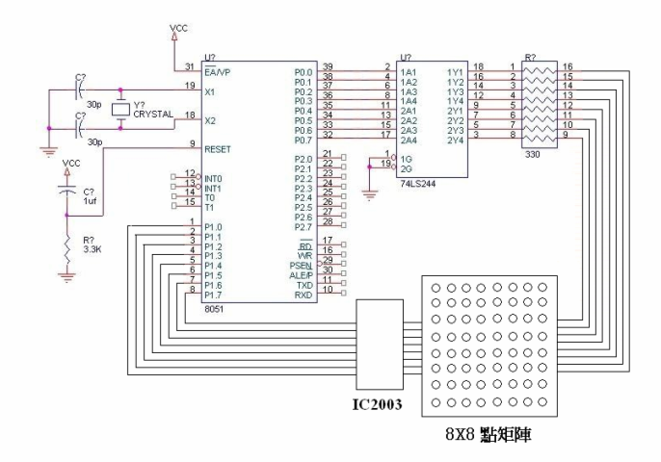
（四）8X8彩色點陣字幕電路：
1、P0埠與P2埠的16位元做為資料線，傳送字型碼。
2、P0埠顯示紅色， P2埠顯示綠色LED。
3、P1埠的8位元做為8行的掃描選擇線。
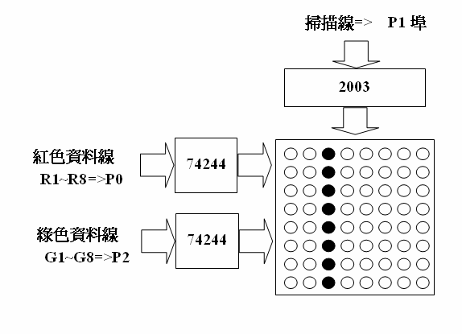
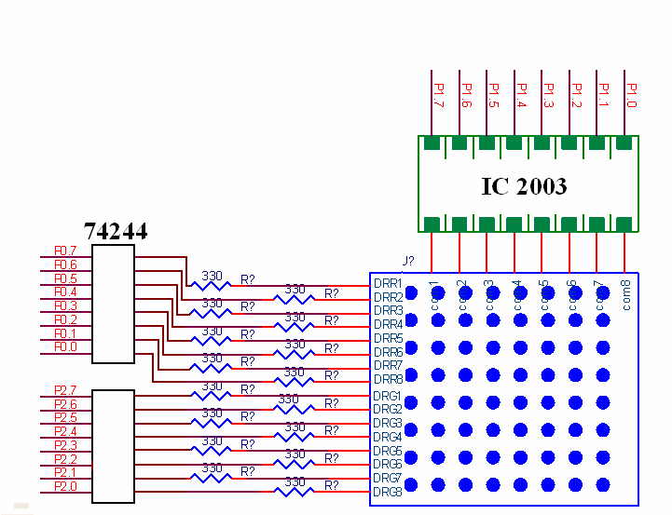
（五）16X16彩色點陣字幕電路原理：
1、16x16彩色點矩陣由4個8x8點矩陣字幕構成（需要32位元組資料）。
2、16條位址線使用74154（4對16解碼器），利用4個控制接點選擇掃描16條行線（即P1。0~P1。4）。
3、每行需2Bytes字型碼資料（共16位元）分為上半部與下半部，分兩次傳送。
4、雙色字幕，需要顏色選擇控制接點。
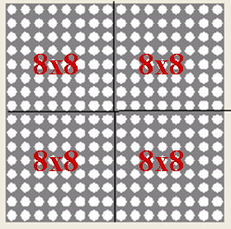
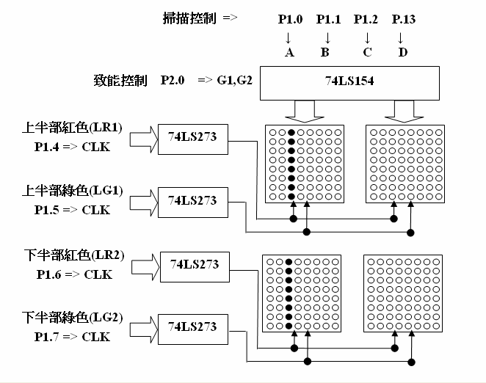
（六）16X16彩色點陣字幕電路規劃：
1、P0埠接4個8X8彩色點陣字幕的紅/綠資料埠。
2、74LS154接P1.0~P1.3（P1=x0H~xFH），選擇16行掃描選擇線。
3、P2.0掃描輸出致能線（74LS154:G0，G1）。
4、P1.4~P1.7的四條線分別選擇（74LS273）。
5、P1.4:上半部紅色LED。
6、P1.5:上半部綠色LED。
7、P1.6:下半部紅色LED。
8、P1.7:下半部綠色LED。
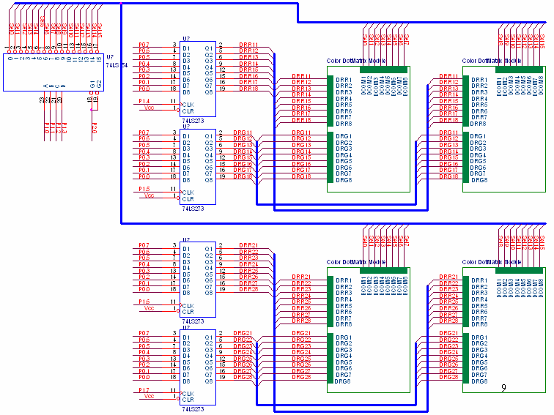

四、軟體〈Software〉〈或演算法：Algorithm〉流程：

※單色8×8點矩陣字幕機顯示多個字範例：

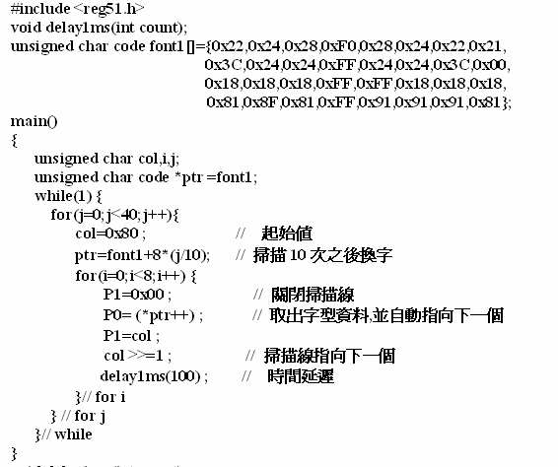
五、硬體電路圖〈Hardware〉：

（一）5X7LED：
※指撥開關S4〔1、2、3、4、5〕是控制5X7矩陣之LED。
※A3、A4是預留使用跳線方式，控制5X7矩陣之LED的位置。
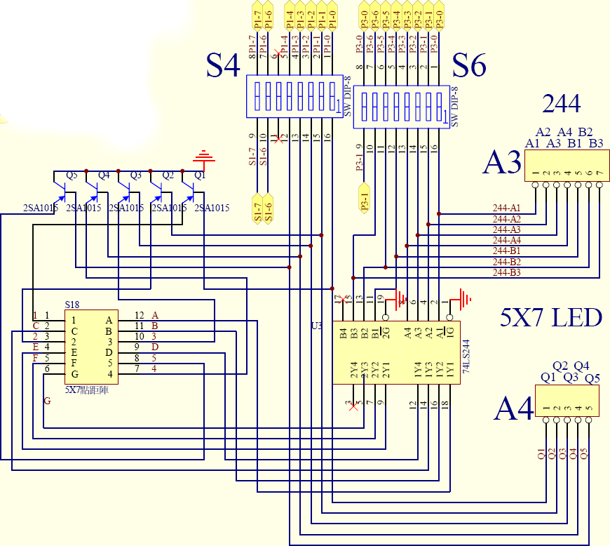
六、程式原始碼〈Source code〉：
//加入AT89X51.H檔。
#include <AT89X51.H>
//設定掃描動作。
unsigned short led57_scan[5]={0xef,0xf7,0xfb,0xfd,0xfe};
//5x7矩陣顯示資料。
unsigned short led57_valu[4][5]={ {0x24,0x24,0x28,0x70,0x28},
{0x38,0x38,0x28,0xff,0x28},
{0x18,0x18,0xff,0xff,0x18},
{0x47,0x49,0x49,0xff,0x41}};
//宣告延遲函數。
void delay(int del)
{
long d;
for(d=0;d<del;d++)
{
;
}
}
//主程式。
int main()
{
//宣告value指定文字，scan為選定掃描用，
//i為回圈控制，shy為閃爍控制，x是指撥開關記錄。
unsigned int value=0,shy=0,scan=0,i=0,x;
//為了不斷執行，用無窮迴圈包住。
while(1)
{
//先向指撥讀取鍵值。
x=P1;
//判斷被要求要顯示哪一個項目。
//如果為SWITCH為0000_0010的話，執行文字逐一顯示。
if(x==0x02)
{
//延遲一會兒。
delay(64);
//i不斷+1，作為每個顯示文字之停留間隔。
i++;
//如果i整除500的話，換至下一個文字。
if(i%500==0)
{
//改變value，顯示下一個文字。
value++;
}
//如果超出預設的顯示範圍，則修正。
if(value>3)
{
//初始value值，使其動新顯示。
value=0;
}
//P2根據scan輸出掃描訊號。
P2=led57_scan[scan];
//P3根據所指定的陣列顯示資料。
P3=led57_valu[value][scan];
//累加scan，顯示下一筆資料。
scan++;
//如果超出預設的掃描範圍，則修正。
if(scan>4)
{
//初始scan值，使其動新掃描。
scan=0;
}
}
//如果為SWITCH為0000_0001的話，執行閃爍顯示。
else if(x==0x01)
{
//延遲一會兒。
delay(64);
//i不斷+1，作為每個顯示之停留間隔。
i++;
//如果i整除500的話，換至下一個部分。
if(i%100==0)
{
//此時如果是全亮則設為全暗，全暗刪設為全亮。
shy=0xff-shy;
}
//P2根據scan輸出掃描訊號。
P2=led57_scan[scan];
//P3輸出shy資料。
P3=shy;
//累加scan，顯示下一筆資料。
scan++;
//如果超出預設的掃描範圍，則修正。
if(scan>4)
{
//初始scan值，使其動新掃描。
scan=0;
}
}
}
}

七、結果與討論〈Result and discussion〉：
本次的實習做到了要使用8051去控制5X7矩陣LED去顯示特定的工作數值，5X7矩陣LED的控制很類似LAB03的四位七段顯示器之控制，因為所有的資料線是共同接在一起的，所以當第一行的資料來的時候，把第一行LED打開，其餘關掉；第二行的資料來的時候，把第二行LED打開，其餘關掉；以此類推，利用人類視覺暫留的原理，讓人們感覺好像同時發光，來達成顯示資料的目的。
在這次實習，我們最主要學會去把每個問題拆解成最小的結構，逐一破解之後，再把每個部份分別組合起來，像這次實習不太容易直覺想出解決方式，畫個簡易的設計架構，分別去製作完成，費時但確實，學習到的經驗也很寶貴！

